[复旦大学附属华山医院神经外科国家级领军人才论文被曝光图片重复！2项国自然基金资助](https://mp.weixin.qq.com/s?__biz=MzkxMDYyNzI5NQ==&mid=2247500647&idx=2&sn=cabe28acaff09e8f5e21282ed571f6b1)

五棵松[学者探讨](javascript:void(0);)2025-04-12 10:35:22北京

2015年，主要分别来自复旦大学附属华山医院神经外科，东华大学化学化工与生物工程学院生物材料与组织工程实验室的Xi Chen , Jing Wang , Qingzhu An , Dawei Li , Peixi Liu , Wei Zhu （通讯作者，音译朱巍，国家WR计划领军人才） , Xiumei Mo （通讯作者）在Colloids and surfaces. B, Biointerfaces 期刊发表了一篇论文，题目为：Electrospun poly(L-lactic acid-co-?-caprolactone) fibers loaded with heparin and vascular endothelial growth factor to improve blood compatibility and endothelial progenitor cell proliferation。

本研究得到了中国国家自然科学基金（项目编号：30973105 和 31271035）以及上海市科学技术委员会纳米专项（11nm 0504100 和 11nm 0506200）的资金支持。

**2025年4月，Chlorobium limicola 在 Pubpeer 论坛发表评论：**

图 2 子图 B 和 C 存在重叠：

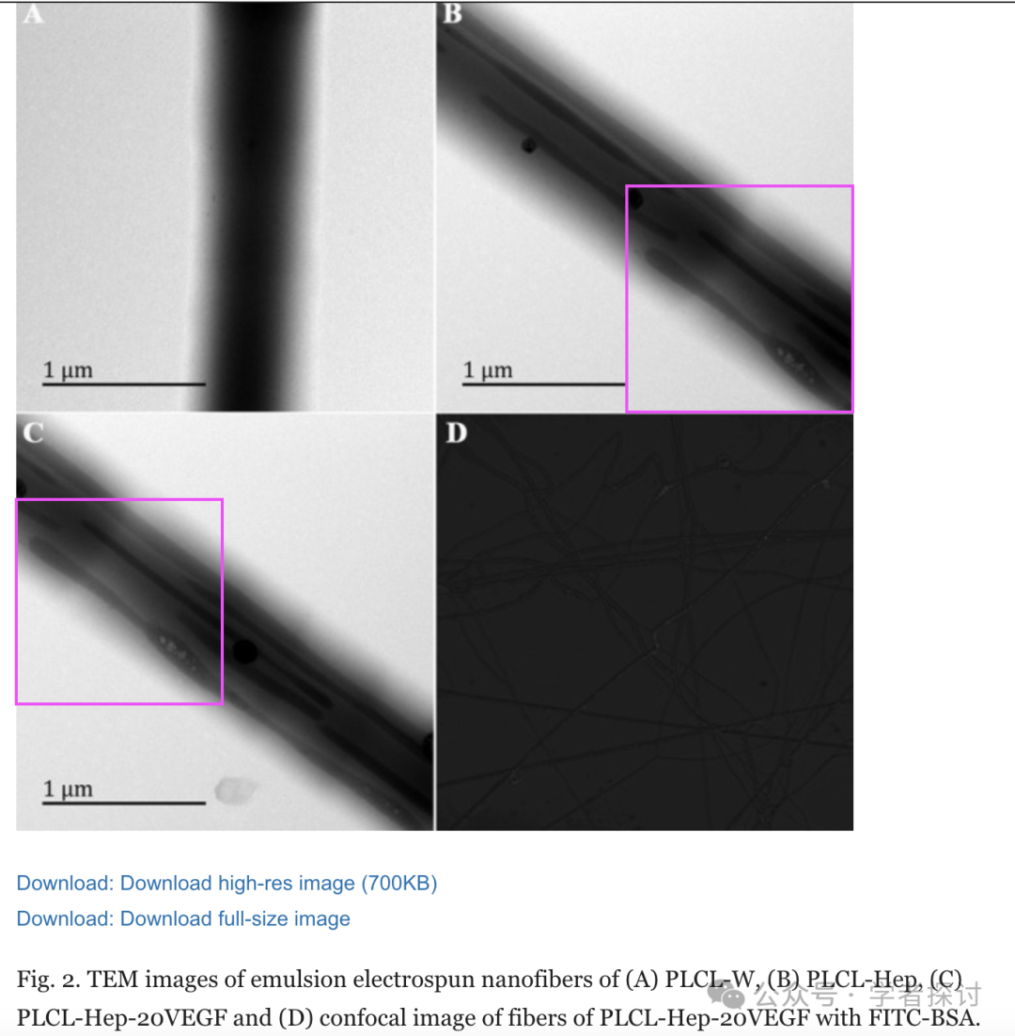

烦请作者检查一下？

**消息来源：**

https://pubpeer.com/publications/02D3A440EE329645D57FB4B38BECC9#0

**郑重声明：**

我们的全网查重系统收录了 Pubmed 和 Pubpeer 中的 7000 万 +已发表图库，让您的待查图片可以和已发表论文的图片进行对比，防止图片误用，为您的论文发表保驾护航！基于AI人工智能大数据算法，提供论文图片的核查服务，方便学术期刊、高校、研院所等科研管理部门及时发现并纠正结果图片不当使用。

**如果您有任何建议或需要图片查重帮助，请随时通过客服QQ号3639926437与我们联系。**

[#复旦大学附属华山医院](https://mp.weixin.qq.com/mp/appmsgalbum?__biz=MzkxMDYyNzI5NQ==&action=getalbum&album_id=3618822544951574530#wechat_redirect)